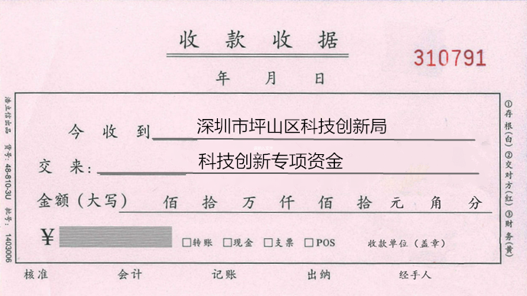
收据填写样式
2024年度科技创新专项资金（第一批）

张三 李四

¥
123456.00
2024

